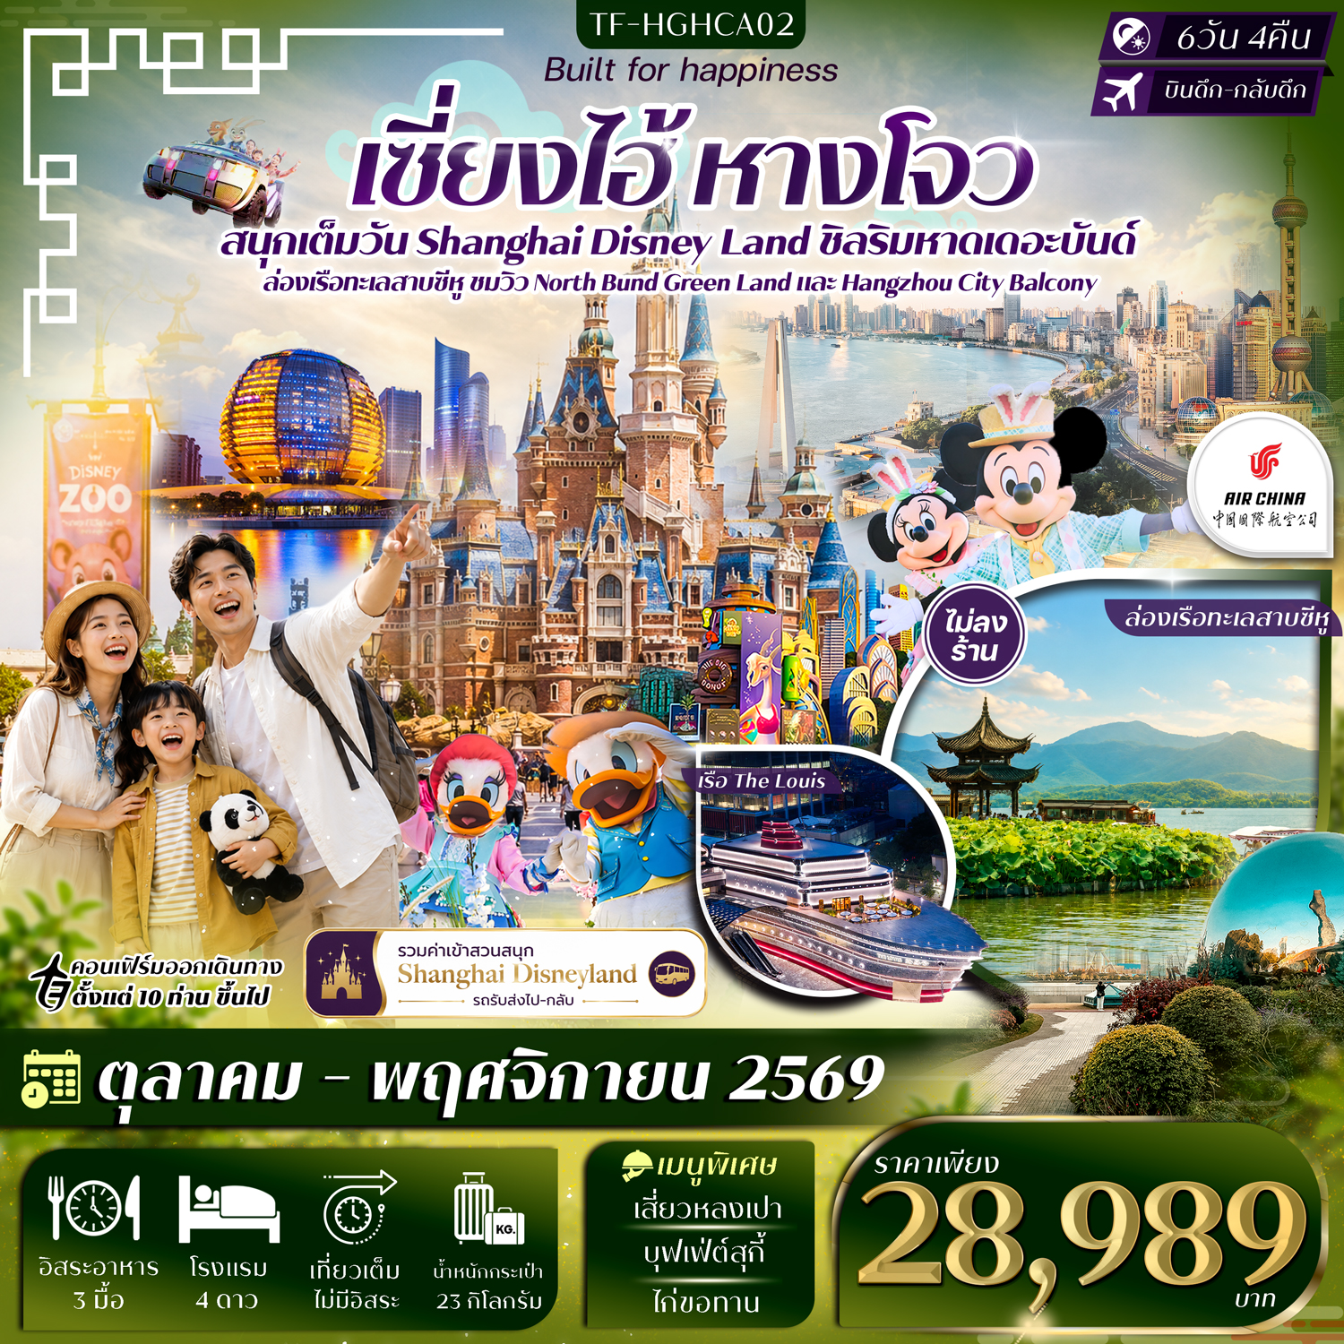

วันที่ | รายการท่องเที่ยว | รายละเอียดมื้ออาหาร |  |  | โรงแรมที่พัก
วันที่ | รายการท่องเที่ยว | เช้า | เที่ยง | เย็น | ระดับ 4 ดาว หรือเทียบเท่า
1 | กรุงเทพฯ(สุวรรณภูมิ)-หางโจว  (BKK-HGH CA716 03.20-07.50) | - | - | -
2 | สนามบินหางโจว-เซี่ยงไฮ้- Starbucks-เรือ The Louise (ชมด้านนอก)-ย่านซินเทียนตี้ | - | 🍽 | 🍽 | Holiday Inn Express  ระดับ 4 ดาว หรือเทียบเท่า
3 | North bund green land-หอไข่มุก(ถ่ายรูปด้านนอก)-  ลอดอุโมงค์เลเซอร์-หาดเดอะบันด์-ถนนนานกิง | 🍽 | 🍽 | 🍽  เสี่ยวหลงเปา | Holiday Inn Express  ระดับ 4 ดาว หรือเทียบเท่า
4 | SHANGHAI DISNEYLAND (รวมค่าเข้าสวนสนุก รถรับส่งแล้ว) | 🍽 | - | - | Holiday Inn Express  ระดับ 4 ดาว หรือเทียบเท่า
5 | วัดพระหยกขาว-Tian An 1,000 Trees-ถนนอันฝู-ตึกอู่คัง-ตลาดเฉินหวังเมี่ยว | 🍽 | 🍽 | 🍽  บุฟเฟ่ต์สุกี้ | Holiday Inn Express  ระดับ 4 ดาว หรือเทียบเท่า
6 | เซี่ยงไฮ้-หางโจว-ล่องเรือทะเลสาบซีหู-ถนนโบราณเหอฝางเจีย-หางโจวเอาท์เลต-Hangzhou City Balcony-  สนามบินหางโจว-กรุงเทพฯ  (HGH-BKK CA715 23.00-02.20+1) | 🍽 | 🍽  ไก่ขอทาน
รายการท่องเที่ยวอาจมีการปรับและเปลี่ยนตามความเหมาะสมและสถานการณ์ โดยจะคำนึงถึงผลประโยชน์ลูกค้าเป็นสำคัญ
ผู้จัดฯ ขอสงวนสิทธิ์ในการเปลี่ยนแปลงโดยไม่ต้องแจ้งให้ทราบล่วงหน้า

รายละเอียดเที่ยวบิน : Air China (CA) #ทัวร์ไม่ลงร้าน
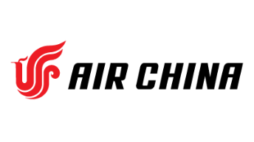 | เส้นทางการบิน | น้ำหนักสัมภาระ | เที่ยวบิน | ระยะเวลาเดินทาง
 | กรุงเทพ BKK-HGH หางโจว | 23 KG | CA716 03.20-07.50 | ประมาณ 3.30ชั่วโมง
 | หางโจว HGH-BKK กรุงเทพ | 23 KG | CA715 23.00-02.20+1 | ประมาณ 4.20ชั่วโมง

10 ท่านการันตีออกเดินทาง กรณียอดจองไม่ครบตามจำนวนที่ผู้จัดกำหนดไว้ ผู้จัดขอยกเลิกการเดินทาง
หรือแนะนำรายการทัวร์อื่นให้ผู้เดินทางแทน หรือ คืนเงินมัดจำเต็มจำนวน ราคานี้เป็นราคาที่รวมค่าภาษีน้ำมัน และภาษีสนามบินแล้ว หากมีการเรียกเก็บเพิ่มจากสายการบิน ผู้จัดจะทำการแจ้ง และเรียกเก็บเพิ่มจากผู้โดยสารอีกครั้ง
วันเดินทาง | ผู้ใหญ่  (พัก 2-3 ท่าน)  (ไม่มีราคาเด็ก) | พักเดี่ยวจ่ายเพิ่ม | Infant  (ไม่เกิน 2 ปี) | ค่าทิป  (ไกด์+คนขับ+หัวหน้าทัวร์) | มัดจำ/ที่นั่ง
26-31 ตุลาคม 2569 | 28,989 บาท | 4,900 บาท | 6,900 บาท | 1,500 บาท | 10,000 บาท
02-07 พฤศจิกายน 2569 | 28,989 บาท | 4,900 บาท | 6,900 บาท | 1,500 บาท | 10,000 บาท
09-14 พฤศจิกายน 2569 | 28,989 บาท | 4,900 บาท | 6,900 บาท | 1,500 บาท | 10,000 บาท
23-28 พฤศจิกายน 2569 | 28,989 บาท | 4,900 บาท | 6,900 บาท | 1,500 บาท | 10,000 บาท
ชำระค่าทิปที่สนามบินวันเดินทาง ท่านละ 1,500 บาท

วันที่หนึ่ง | กรุงเทพฯ(สุวรรณภูมิ)-หางโจว | -/-/-
23.50 น. คณะพบกัน ณ จุดนัดหมาย สนามบินสุวรรณภูมิ เคาน์เตอร์สายการบิน Air China (CA)
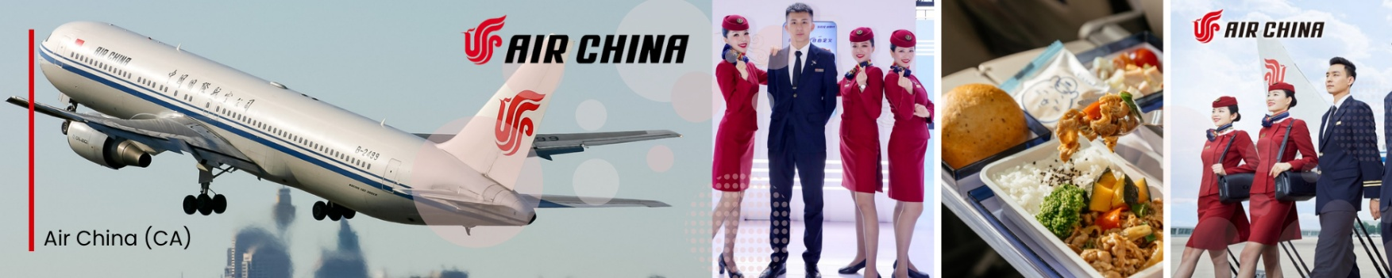
โดยจะมีเจ้าหน้าที่คอยอำนวยความสะดวกในการออกบัตรโดยสารและโหลดสัมภาระต่างๆ ให้แก่ท่าน

วันที่สอง | สนามบินหางโจว-เซี่ยงไฮ้- Starbucks+เรือ The Louise(ด้านนอก)-ย่านซินเทียนตี้  (BKK-HGH CA716 03.20-07.50) | -/L/D
03.20 น. ออกเดินทางสู่หางโจว ประเทศจีน โดยสายการบิน Air China (CA) เที่ยวบิน CA716
(มีอาหารและเครื่องดื่มบริการบนเครื่อง)
07.50 น. เดินทางถึงหางโจว นำท่านผ่านพิธีการตรวจคนเข้าเมือง จากนั้นแต่ละท่านรับกระเป๋าสัมภาระที่โหลดตรวจเช็คให้เรียบร้อย (ประเทศจีนเวลาเร็วกว่าไทย 1 ชั่วโมง)
นำท่านเดินทางสู่ Starbucks Reserve Shanghai สาขาที่เคยใหญ่ และสวยที่สุดในเอเชีย ซึ่งมีพื้นที่ใหญ่กว่าสาขาปกติกว่า 300 เท่า การตกแต่งที่เป็นเอกลักษณ์หนึ่งเดียวในโลก ออกแบบด้วยการผสมผสานระหว่างระหว่างงานศิลปะร่วมสมัยเทคโนโลยี และกลิ่นอายวัฒนธรรมจีนได้อย่างลงตัว ที่สำคัญยังเต็มไปกลิ่นหอมของเครื่องดื่ม ที่คอกาแฟไม่ควรพลาดรวมถึงขนมเบเกอรี่มากมายที่รอให้ท่านไปลองลิ้ม ไปจนถึงอาหารและเครื่องดื่มบางชนิดที่หาไม่ได้จากสาขาอื่น
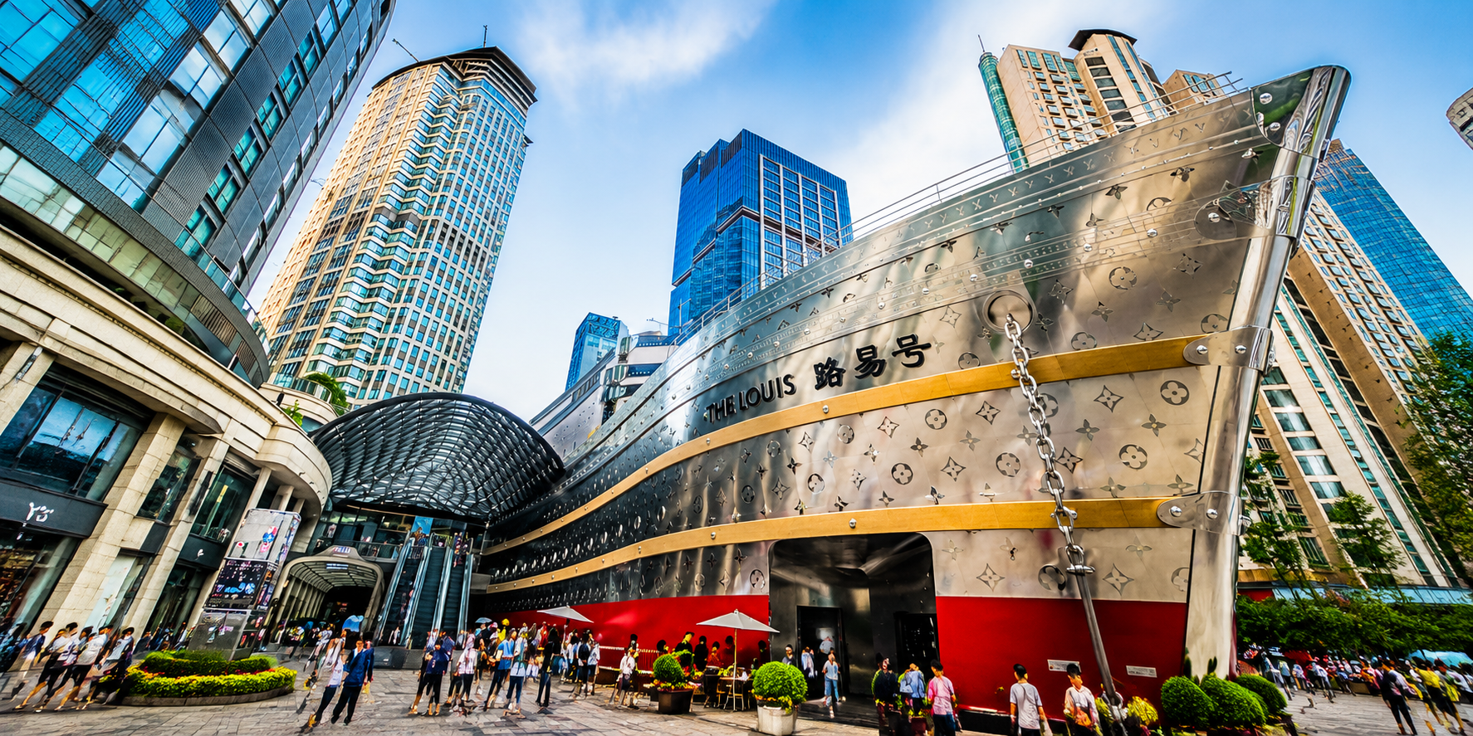
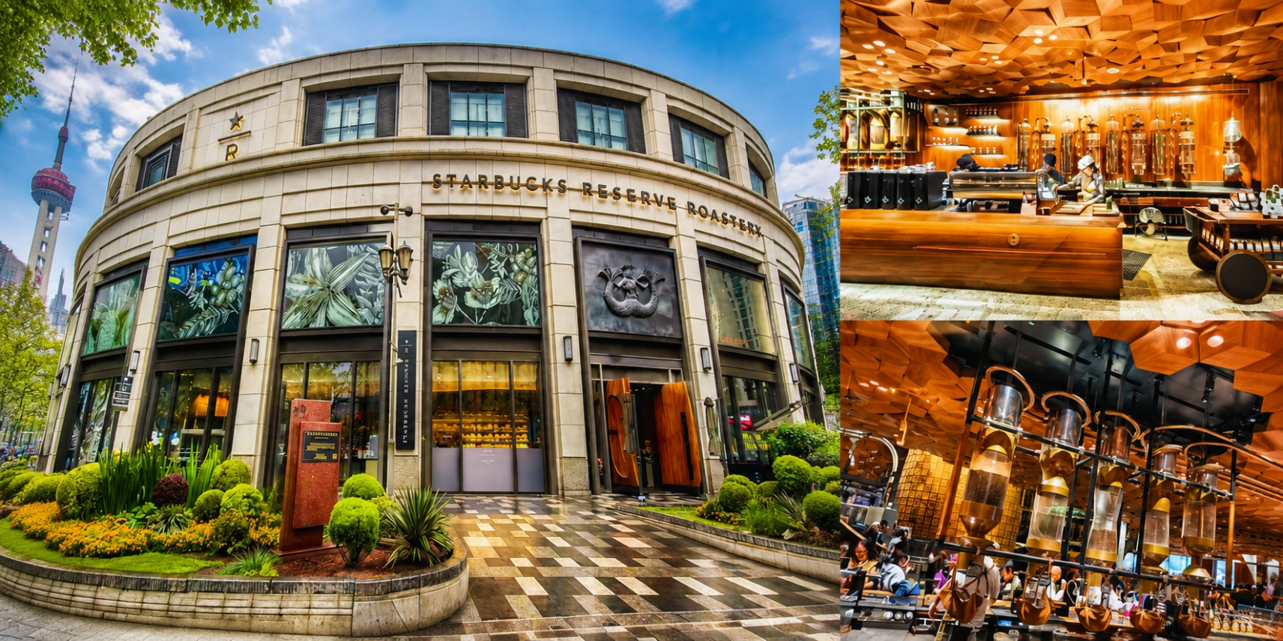
ใกล้กันนี้ให้ท่านเช็คอินถ่ายรูปกับแฟลกชิปสโตร์ THE LOUIS (เรือจำลองแบรนด์หลุยส์วิตตอง) ถ่ายภาพด้านนอก แลนด์มาร์กหรูแห่งใหม่ใจกลางมหานครเซี่ยงไฮ้ ผลงานสร้างสรรค์ล่าสุดจาก แบรนด์ระดับโลก Louis Vuitton ที่จำลองเรือสำราญลำหรูสุดไอคอนิกขึ้นอย่างงดงาม เรือเดอะหลุยส์ตั้งอยู่บริเวณทางเข้าห้างสรรพสินค้าชั้นนำ HKRI Taikoo Hui บนถนน West Nanjing หนึ่งในย่านช้อปปิ้งที่คึกคักและทันสมัยที่สุดของเซี่ยงไฮ้ ภายในเรือออกแบบอย่างประณีตตามเอกลักษณ์ของแบรนด์ เป็นพื้นที่รวมประสบการณ์สุดพิเศษทั้งแฟล็กชิพสโตร์ คาเฟ่ ร้านอาหาร นิทรรศการศิลปะ และเวิร์กช็อปในที่เดียว

เที่ยง รับประทานอาหารกลางวัน ณ ภัตตาคาร (มื้อที่ 1)
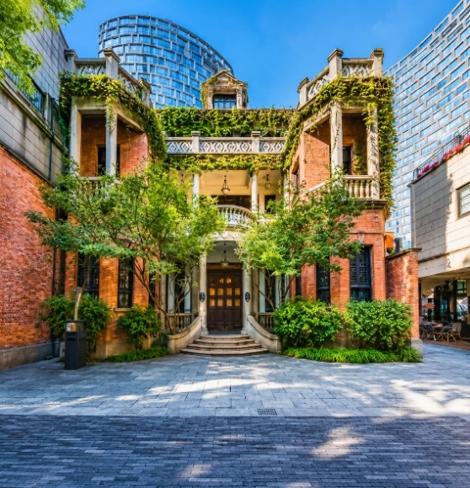
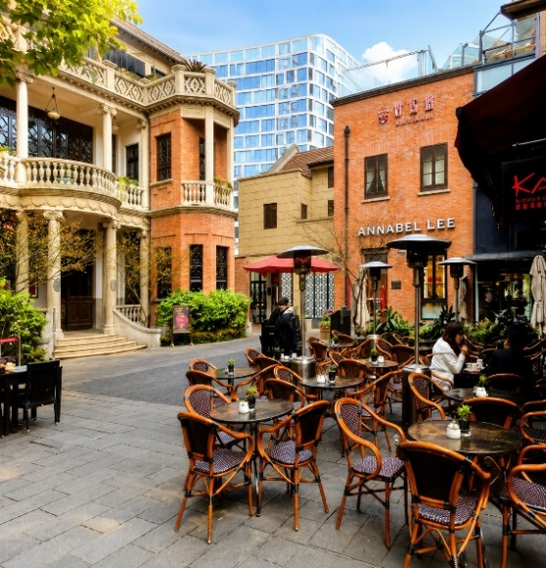
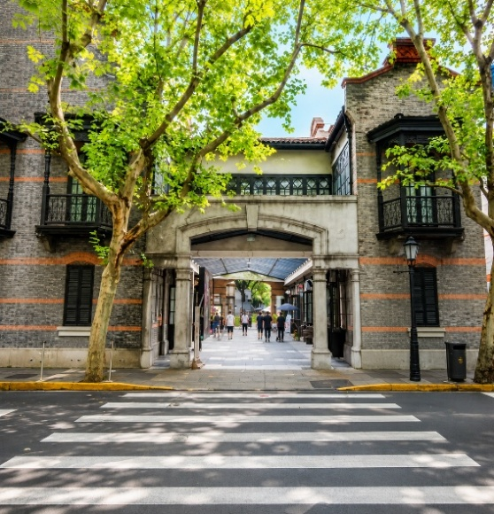
จากนั้นนำท่านเดินทางสู่ ย่านซินเทียนตี้ (Xintiandi) คือหนึ่งในย่านไลฟ์สไตล์ที่มีชื่อเสียงที่สุดของมหานครเซี่ยงไฮ้ โดดเด่นด้วยการอนุรักษ์อาคารสไตล์ "ซื่อคู่เหมิน (Shikumen)" อันเป็นเอกลักษณ์ของเมือง ผสานเข้ากับการออกแบบร่วมสมัยได้อย่างกลมกลืน จนกลายเป็นแหล่งท่องเที่ยวที่สะท้อนเสน่ห์ของเซี่ยงไฮ้ในอดีตและปัจจุบันได้อย่างลงตัว ภายในย่านเต็มไปด้วยร้านอาหารนานาชาติ คาเฟ่ ร้านขนม แบรนด์แฟชั่น และร้านค้าชั้นนำมากมาย ชื่นชมสถาปัตยกรรมเก่าแก่ที่ได้รับการบูรณะอย่างประณีต พร้อมเก็บภาพบรรยากาศอันมีเอกลักษณ์ของเมืองเซี่ยงไฮ้ในมุมที่ผสมผสานความคลาสสิกและความทันสมัยได้อย่างลงตัว
ค่ำ รับประทานอาหารค่ำ ณ ภัตตาคาร (มื้อที่ 2)
จากนั้นเดินทางเข้าสู่โรงแรมที่พัก Holiday Inn Express ระดับ 4 ดาว หรือเทียบเท่า
วันที่สาม | North bund green land-หอไข่มุก(ถ่ายรูปด้านนอก)-ลอดอุโมงค์เลเซอร์-หาดเดอะบันด์-ถนนนานกิง | B/L/D
เช้า รับประทานอาหารเช้า ณ โรงแรม (มื้อที่ 3)
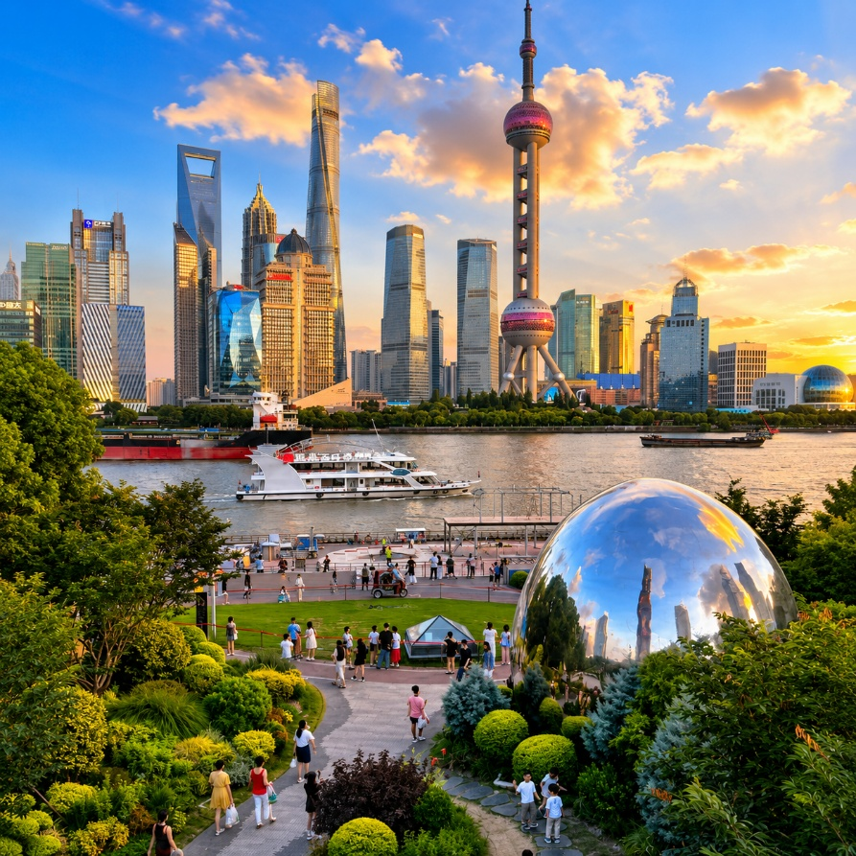
นำท่านเดินทางสู่ North Bund Green Land สวนสาธารณะริมแม่น้ำหวงผู่ที่ได้รับการออกแบบอย่างทันสมัย ผสานพื้นที่สีเขียวอันร่มรื่นเข้ากับทัศนียภาพของเส้นขอบฟ้าเมืองเซี่ยงไฮ้ได้อย่างลงตัว ที่นี่ถือเป็นหนึ่งในจุดชมวิวที่สวยงามที่สุดของมหานครเซี่ยงไฮ้ สามารถมองเห็นแลนด์มาร์กสำคัญฝั่งผู่ตง อาทิ Shanghai Tower, Shanghai World Financial Center และ Oriental Pearl Tower ได้แบบพาโนรามา

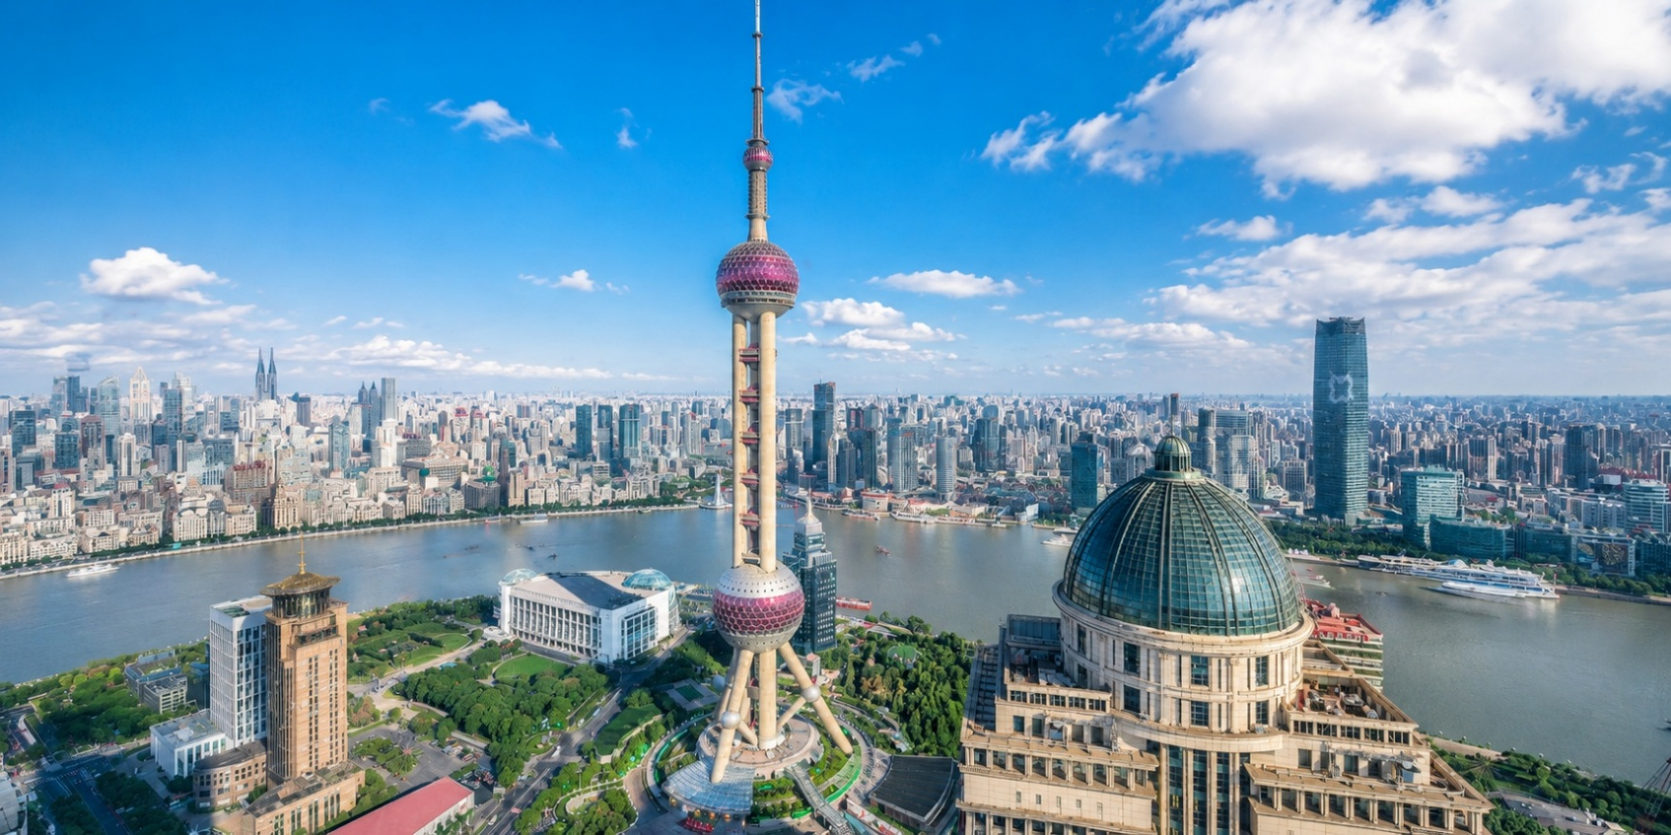
จากนั้นนำท่านแวะเก็บภาพความประทับใจกับ หอไข่มุก (ไม่รวมค่าขึ้นชมบนอาคาร) แลนด์มาร์กอันเป็นสัญลักษณ์ของนครเซี่ยงไฮ้ โดดเด่นด้วยสถาปัตยกรรมล้ำสมัยที่ตั้งตระหง่านริมแม่น้ำหวงผู่ โดยมีฉากหลังเป็นเส้นขอบฟ้าของย่านลู่เจียจุ่ยอันงดงาม ถือเป็นมุมถ่ายภาพยอดนิยมที่สะท้อนความยิ่งใหญ่และความมีชีวิตชีวาของมหานครแห่งนี้ได้อย่างสมบูรณ์แบบ
เที่ยง รับประทานอาหารกลางวัน ณ ภัตตาคาร (มื้อที่ 4)
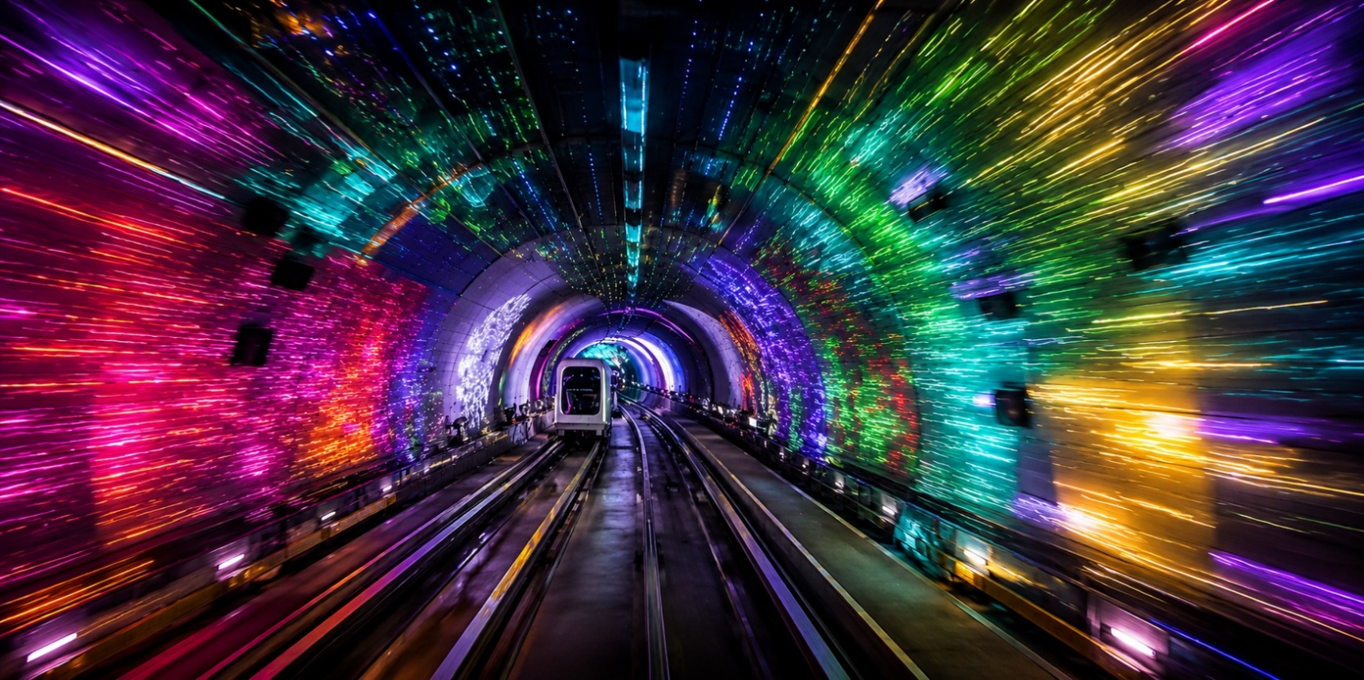
นำท่านสัมผัสประสบการณ์สุดตื่นตาตื่นใจกับ อุโมงค์เลเซอร์ อุโมงค์ท่องเที่ยวชื่อดังของเซี่ยงไฮ้ ที่เชื่อมระหว่างย่านเดอะบันด์และลู่เจียจุ่ย เพลิดเพลินไปกับการเดินทางผ่านอุโมงค์ใต้แม่น้ำหวงผู่ ท่ามกลางแสง สี เสียง และเอฟเฟกต์เลเซอร์สุดอลังการ ให้ความรู้สึกราวกับกำลังเดินทางผ่านห้วงอวกาศและโลกแห่งอนาคต เป็นอีกหนึ่งประสบการณ์แปลกใหม่ที่ไม่ควรพลาดเมื่อมาเยือนมหานครเซี่ยงไฮ้
เดินทางสู่ หาดเดอะบันด์ หรือ The bund แลนด์มาร์ค อันดับ 1 ของเซี่ยงไฮ้ ที่ควรค่าแก่การมาเยือน จุดชมวิวแม่น้ำหวงผู่ฝั่งตะวันตก ที่สามารถมองเห็นเส้นขอบฟ้าของตึกระฟ้า เช่น หอไข่มุก Shanghai Tower อีกฝั่งยังมีตึกสไตล์ยุโรปโบราณที่อนุรักษ์ไว้อย่างดี กว่า 50 หลัง เรียงรายตลอดแนวถนน ยิ่งถ้ามาในยามกลางคืนที่มีการเปิดไฟ จะยิ่งทำให้สวยงามอลังการเป็นอย่างมาก จุดนี้จึงได้รับความนิยมมาถ่ายภาพ และชมพระอาทิตย์ตกดิน
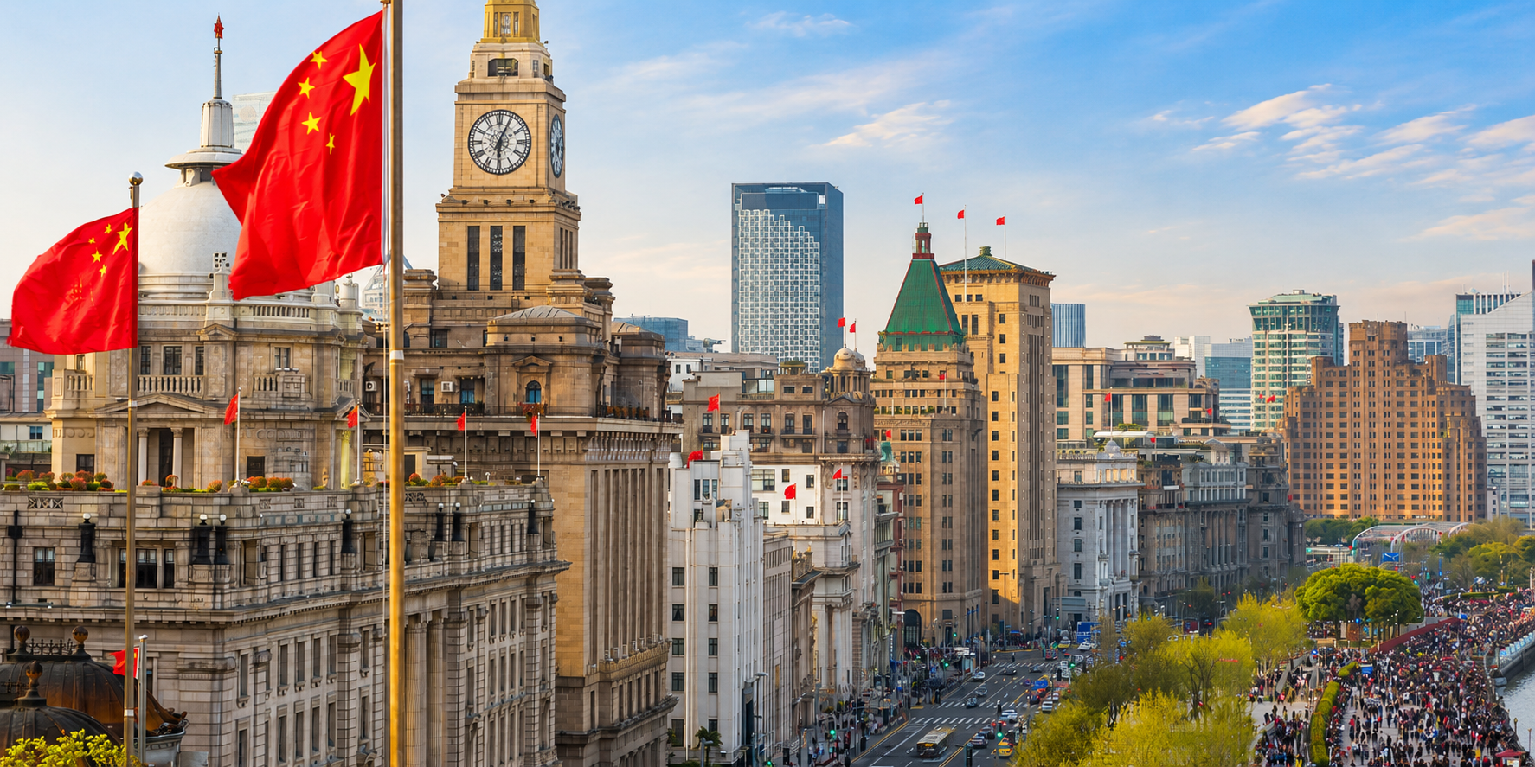

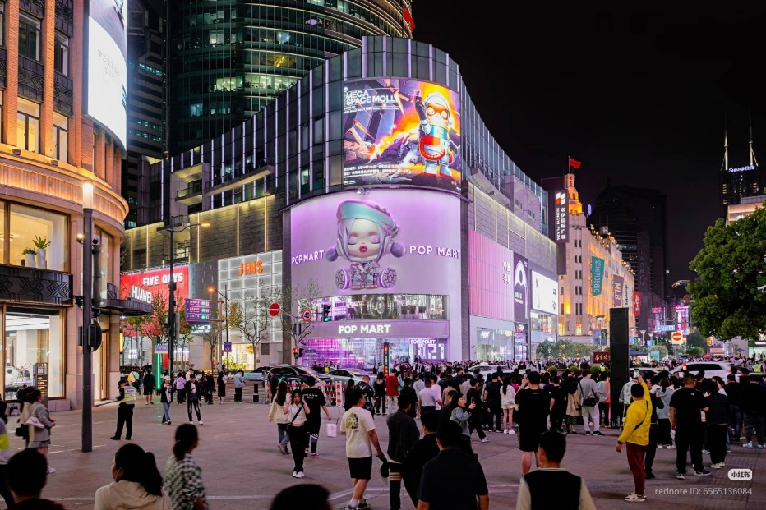
จากนั้นนำท่านสู่ ถนนนานกิง (Nanjing Road) แหล่งชอปปิ้งชื่อดังระดับโลก และถนนสายแฟชั่นที่คึกคักที่สุดของมหานครเซี่ยงไฮ้ ศูนย์รวมทั้งแบรนด์หรูระดับสากล ร้านค้าชื่อดัง คาเฟ่ และสินค้าท้องถิ่นนานาชนิด ตลอดสองฝั่งถนนเต็มไปด้วยสีสันของชีวิตเมืองใหญ่ โดยเฉพาะบริเวณ West Nanjing Road ซึ่งเป็นโซนหรูหราที่รายล้อมไปด้วยห้างสรรพสินค้าชั้นนำ อาทิ HKRI Taikoo Hui, Plaza 66 และร้านแฟชั่นแบรนด์ดังจากทั่วโลก รวมถึง POP MART ร้านของสะสมสุดฮิตจากจีนที่ครองใจนักสะสมทั่วเอเชีย
ค่ำ รับประทานอาหารค่ำ ณ ภัตตาคาร (มื้อที่ 5) เมนูพิเศษ : เสียวหลงเปา
จากนั้นเดินทางเข้าสู่โรงแรมที่พัก Holiday Inn Express ระดับ 4 ดาว หรือเทียบเท่า
วันที่สี่ | SHANGHAI DISNEYLAND (รวมค่าเข้าสวนสนุก รถรับส่งแล้ว) | B/-/-
เช้า รับประทานอาหารเช้า ณ โรงแรม (มื้อที่ 6)
หลังรับประทานอาหารเช้า นำท่านสู่ SHANGHAI DISNEYLAND ให้ท่านอิสระท่องเที่ยวเต็มวัน
(รวมค่าเข้าสวนสนุก รถรับส่งแล้ว)
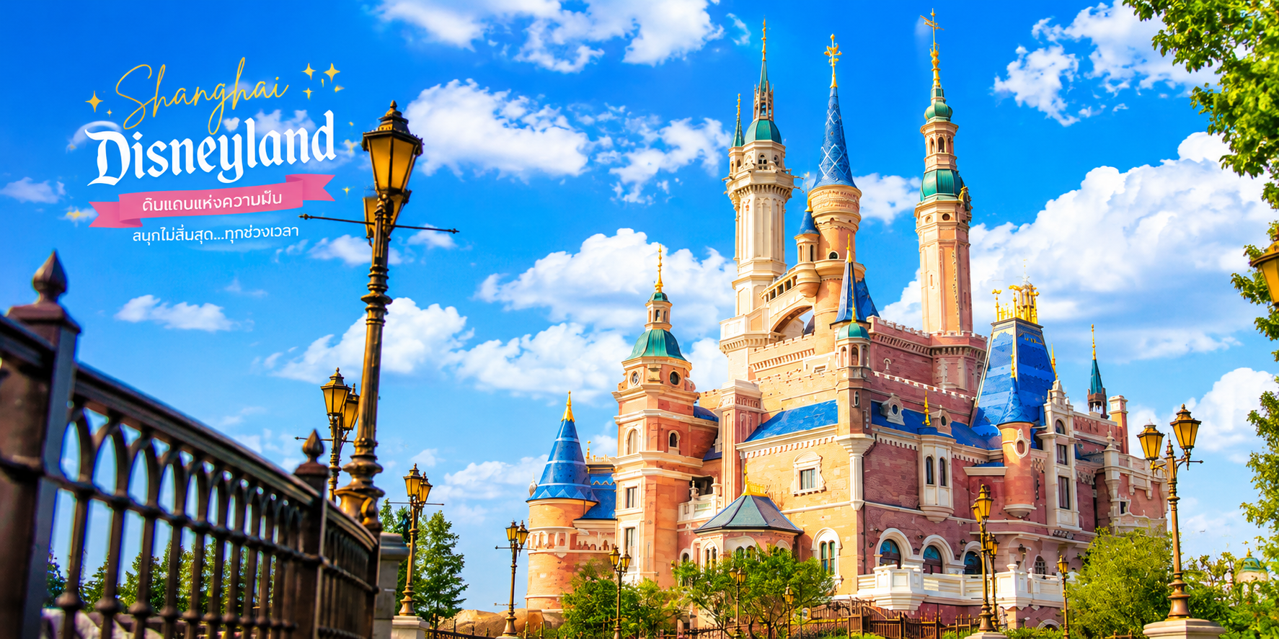
ZONE RECOMMENT
1. Mickey Avenue ถนนหลักที่ต้อนรับผู้เข้าชมด้วยร้านค้า และคาเฟ่ในธีมของตัวละครดิสนีย์
2. Gardens of Imagination สวนสวยที่มีเครื่องเล่นคลาสสิก เช่น Dumbo the Flying Elephant และ Fantasia Carousel
3. Fantasyland ดินแดนแห่งเทพนิยายที่มีปราสาท Enchanted Storybook Castle ซึ่งเป็นปราสาทดิสนีย์ที่ใหญ่ที่สุดในโลก
4. Treasure Cove โซนโจรสลัดที่มีเครื่องเล่น Pirates of the Caribbean: Battle for the Sunken Treasure
5. Adventure Isle เกาะผจญภัยที่มีเครื่องเล่น Roaring Rapids และ Camp Discovery
6. Tomorrowland โลกแห่งอนาคตที่มีเครื่องเล่น TRON Light cycle Power Run
7. Toy Story Land โซนที่มีเครื่องเล่นจากภาพยนตร์ Toy Story เช่น Slinky Dog Spin และ Rex's Racer
8. Zootopia โซนใหม่ล่าสุดที่เปิดในปี 2023 มีเครื่องเล่น Zootopia: Hot Pursuit ซึ่งเป็นเครื่องเล่นแบบไร้รางแห่งแรกในจีน
หมายเหตุ : วันเข้าชม Shanghai Disneyland อาจมีการสลับเปลี่ยนแปลงได้ตามความเหมาะสม โดยไม่จำเป็นต้องแจ้งให้ทราบล่วงหน้า ทั้งนี้บริษัทฯ จะแจ้งวันเข้าสวนสนุกที่แน่นอนก่อนวันเดินทางประมาณ 3 วันกรณีท่านไม่ประสงค์เข้าสวนสนุก กรุณาแจ้งล่วงหน้า ไม่น้อยกว่า 15 วันก่อนวันเดินทาง บริษัทฯ ยินดีคืนค่าบัตรเข้าสวนสนุก 2,000 บาท/ท่านบัตรเข้าสวนสนุกที่บริษัทฯ จัดให้ ไม่สามารถอัปเกรดเป็น Early Park Entry Pass (บัตรเสริมสำหรับเข้าสวนสนุกก่อนเวลาเปิดให้บริการ)
ค่ำ อิสระอาหารกลางวัน และอาหารเย็น เพื่อความสะดวกในการท่องเที่ยว
จากนั้นเดินทางเข้าสู่โรงแรมที่พัก Holiday Inn Express ระดับ 4 ดาว หรือเทียบเท่า

วันที่ห้า | วัดพระหยกขาว-Tian An 1,000 Trees-ถนนอันฝู-ตึกอู่คัง-ตลาดเฉินหวังเมี่ยว | B/L/D
เช้า รับประทานอาหารเช้า ณ โรงแรม (มื้อที่ 7)
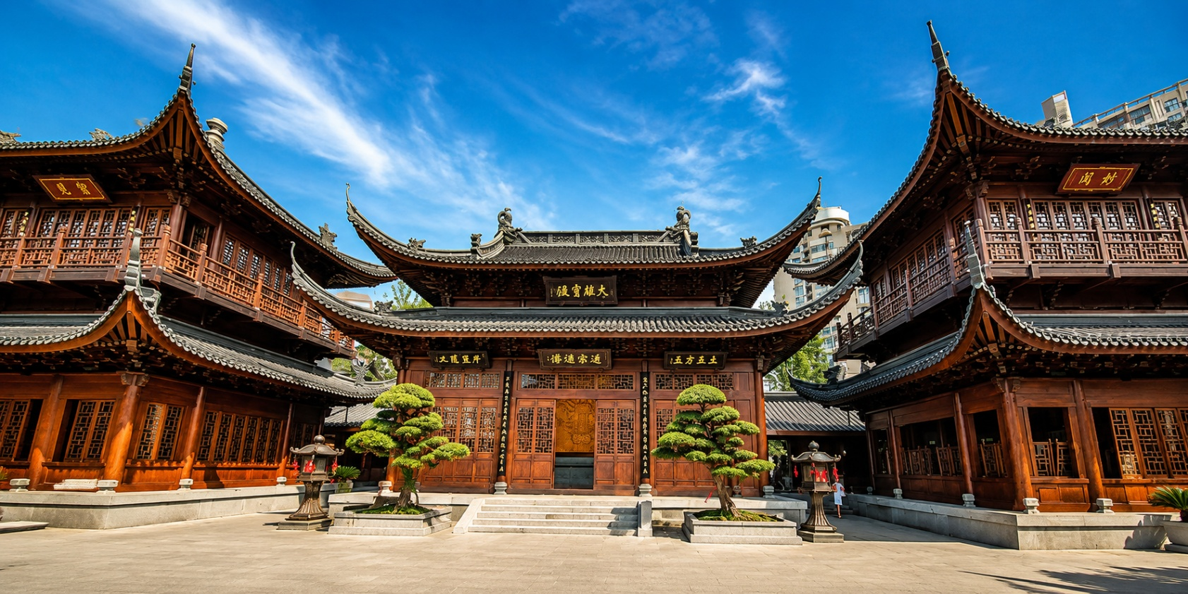
จากนั้นนำท่านสู่ วัดพระหยกขาว (Jade Buddha Temple) หนึ่งในวัดพุทธที่มีชื่อเสียงที่สุดในนครเซี่ยงไฮ้ เพื่อเป็นที่ประดิษฐานพระพุทธรูปหยกขาว ซึ่งแกะสลักจากหยกขาวชิ้นใหญ่ด้วยฝีมือประณีต นอกจากองค์พระหยกแล้ว ภายในวัดยังมีพระพุทธรูปหยกปางไสยาสน์ และสิ่งปลูกสร้างในสถาปัตยกรรมจีนดั้งเดิมที่สวยงาม เงียบสงบ เหมาะแก่การเดินชมและสักการะเพื่อความเป็นสิริมงคล
จากนั้นนำท่านสู่ ตึกพันต้นไม้ หรือที่รู้จักกันในชื่อ Tian An 1000 Trees หนึ่งในโครงการสถาปัตยกรรมที่โดดเด่นที่สุดของเซี่ยงไฮ้ ออกแบบโดย สถาปนิกชื่อดังชาวอังกฤษ เป็นอาคารที่มีรูปร่างคล้ายภูเขา แต่ละเสาคอนกรีตทำหน้าที่เป็น “กระถางยักษ์” รองรับต้นไม้จริง ทั้งไม้ยืนต้น ไม้พุ่มและดอกไม้ นานาชนิด กว่า 1,000 ต้น ผสมผสานระหว่าง สถาปัตยกรรมและธรรมชาติ ได้อย่างลงตัว เป็นความมหัศจรรย์ของโลกที่ไม่อาจพบเห็นได้จากที่อื่น

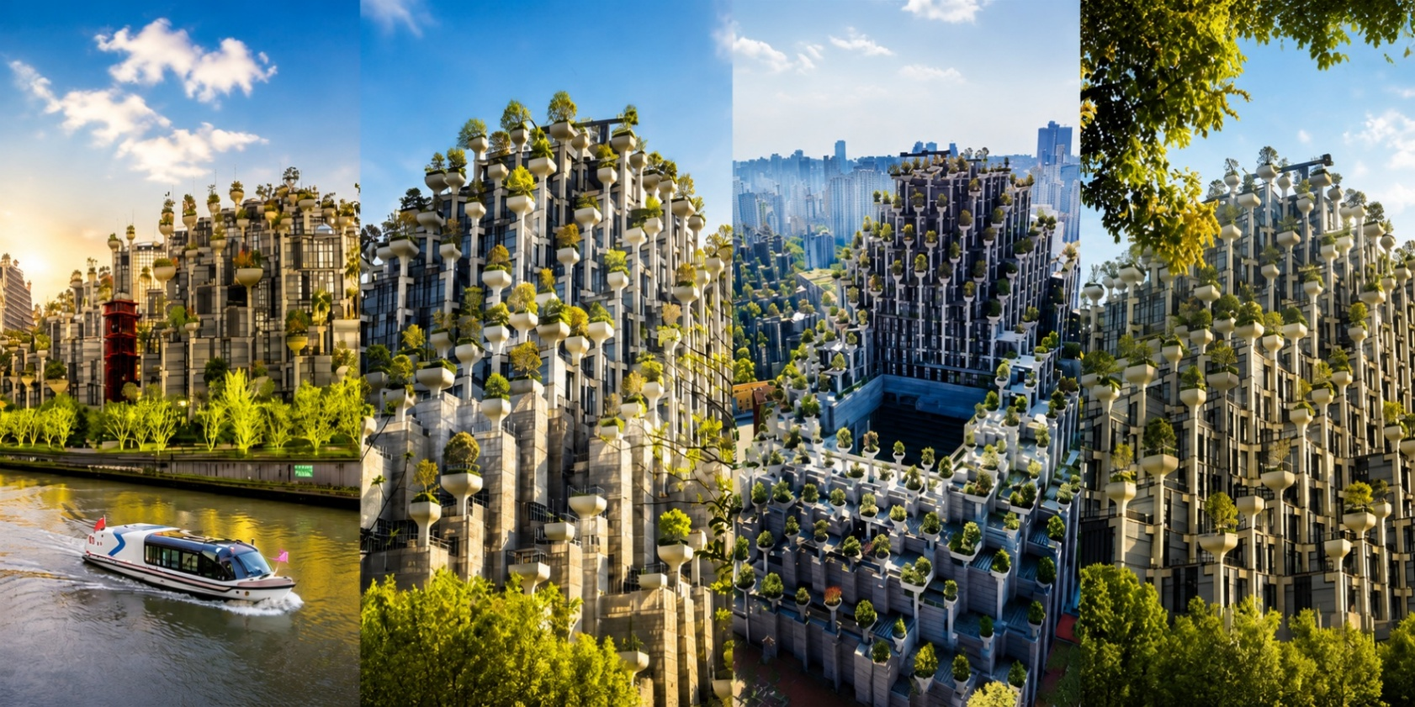
เที่ยง รับประทานอาหารกลางวัน ณ ภัตตาคาร (มื้อที่ 8)
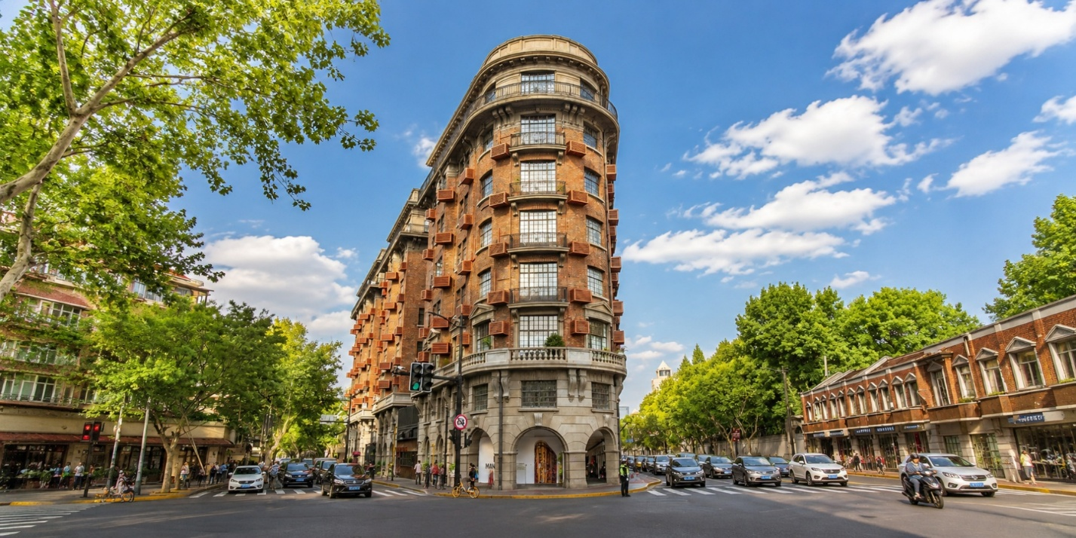
นำท่านเดินเล่นบน ถนนอู่คัง (Wukang Road) ถนนสายประวัติศาสตร์ที่มีชื่อเสียงที่สุดแห่งหนึ่งของเซี่ยงไฮ้ โดดเด่นด้วยอาคารสไตล์ยุโรปอายุกว่าร้อยปี ร่มรื่นด้วยแนวต้นไม้ตลอดสองข้างทาง ไฮไลต์คือ อาคารอู่คัง (Wukang Building) สถาปัตยกรรมสไตล์ฝรั่งเศสอันเป็นสัญลักษณ์ของย่านแห่งนี้ ให้ท่านอิสระถ่ายภาพ เดินชมร้านกาแฟ ร้านหนังสือ และร้านบูติกสุดเก๋ พร้อมสัมผัสเสน่ห์ของเซี่ยงไฮ้ที่ผสานกลิ่นอายวันวานเข้ากับไลฟ์สไตล์ร่วมสมัย
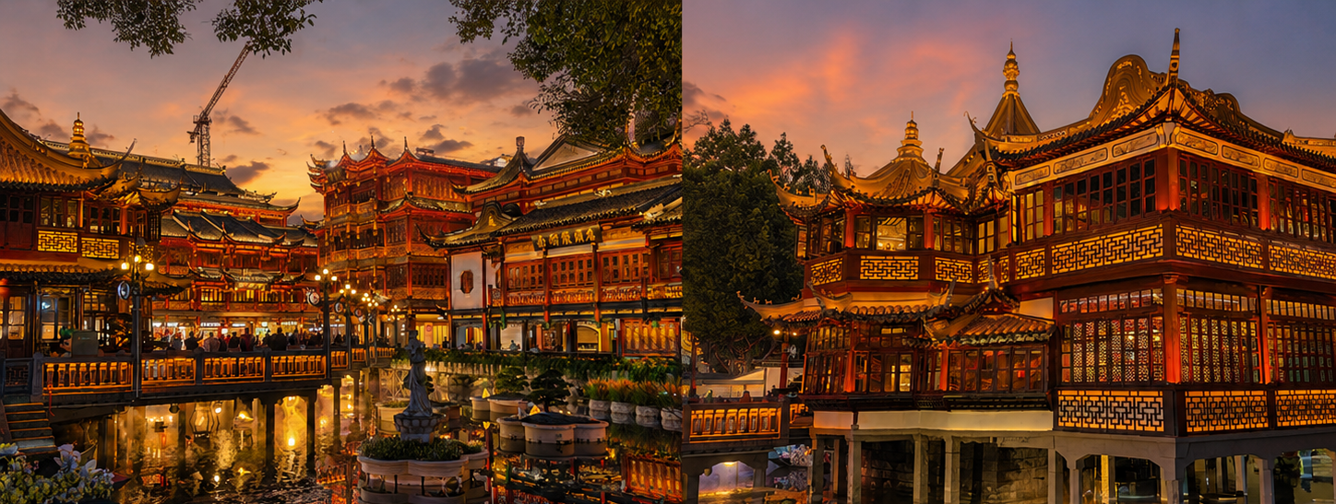
จากนั้นนำท่านเดินทางสู่ ตลาดเฉินหวังเมี่ยว (Chen Wang Miao) สถานที่ท่องเที่ยวเก่าแก่และคึกคักที่สุดในนครเซี่ยงไฮ้ สัมผัสเสน่ห์ของสถาปัตยกรรมจีนโบราณ สวยงามด้วยอาคารไม้แบบราชวงศ์หมิง–ชิง ได้บรรยากาศจีนแท้ๆ เพลิดเพลินกับการช้อปปิ้งสินค้าพื้นเมือง ชิมของอร่อยระดับตำนาน อาทิ เสี่ยวหลงเปาเจ้าดัง ร้านขนมพื้นเมือง และของฝากหลากหลายชนิด พร้อมเก็บภาพความประทับใจท่ามกลางบรรยากาศจีนคลาสสิก
ค่ำ รับประทานอาหารค่ำ ณ ภัตตาคาร (มื้อที่ 9) เมนูพิเศษ : บุฟเฟ่ต์สุกี้
จากนั้นเดินทางเข้าสู่โรงแรมที่พัก Holiday Inn Express ระดับ 4 ดาว หรือเทียบเท่า
วันที่หก | เซี่ยงไฮ้-หางโจว-ล่องเรือทะเลสาบซีหู-ถนนโบราณเหอฝางเจีย- หางโจวเอาท์เลต-  Hangzhou City Balcony-สนามบินหางโจว-กรุงเทพฯ (HGH-BKK CA715 23.00-02.20+1) | B/L/-
เช้า รับประทานอาหารเช้า ณ โรงแรม (มื้อที่ 10)
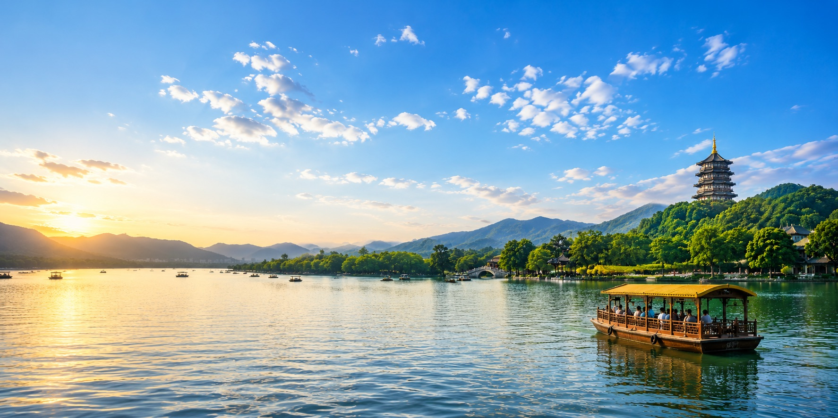
นำท่านสัมผัสความงดงามของ ทะเลสาบซีหู (West Lake) ทะเลสาบอันเลื่องชื่อและสัญลักษณ์สำคัญของเมืองหางโจว ดื่มด่ำกับทัศนียภาพอันงดงามของผืนน้ำที่โอบล้อมด้วยขุนเขา สวนสวย และทัศนียภาพอันร่มรื่น ซึ่งได้รับการขนานนามว่าเป็นหนึ่งในภูมิทัศน์ที่งดงามที่สุดของประเทศจีน พร้อม ล่องเรือชมความงดงามของทะเลสาบซีหู สัมผัสบรรยากาศอันแสนโรแมนติกและเงียบสงบ ท่ามกลางทัศนียภาพที่ผสมผสานธรรมชาติ ประวัติศาสตร์ และวัฒนธรรมอันทรงคุณค่า
เที่ยง รับประทานอาหารกลางวัน ณ ภัตตาคาร (มื้อที่ 11) เมนูพิเศษ : ไก่ขอทาน
นำท่านสัมผัสเสน่ห์แห่งอดีตกาล ณ ถนนโบราณเหอฝางเจีย (Hefang Street) ถนนสายประวัติศาสตร์ที่เปรียบเสมือนหัวใจของเมืองหางโจว และเป็นหนึ่งในย่านท่องเที่ยวที่ได้รับความนิยมมากที่สุดของเมือง ถนนแห่งนี้มีอายุยาวนานกว่า 880 ปี ย้อนกลับไปถึงสมัยราชวงศ์ซ่ง ซึ่งครั้งหนึ่งเคยเป็นศูนย์กลางด้านการค้า เศรษฐกิจ และวัฒนธรรมอันรุ่งเรืองของหางโจวอิสระให้ท่านเดินเล่น ชอปปิ้ง และเลือกซื้อสินค้าพื้นเมือง งานหัตถกรรม ของฝากขึ้นชื่อ ขนมโบราณ ชาชั้นดี รวมถึงลิ้มลองอาหารพื้นเมืองและสตรีทฟู้ดหลากหลายชนิดตลอดสองข้างทาง พร้อมเก็บภาพความประทับใจกับมุมถ่ายรูปสไตล์จีนโบราณที่สวยงาม

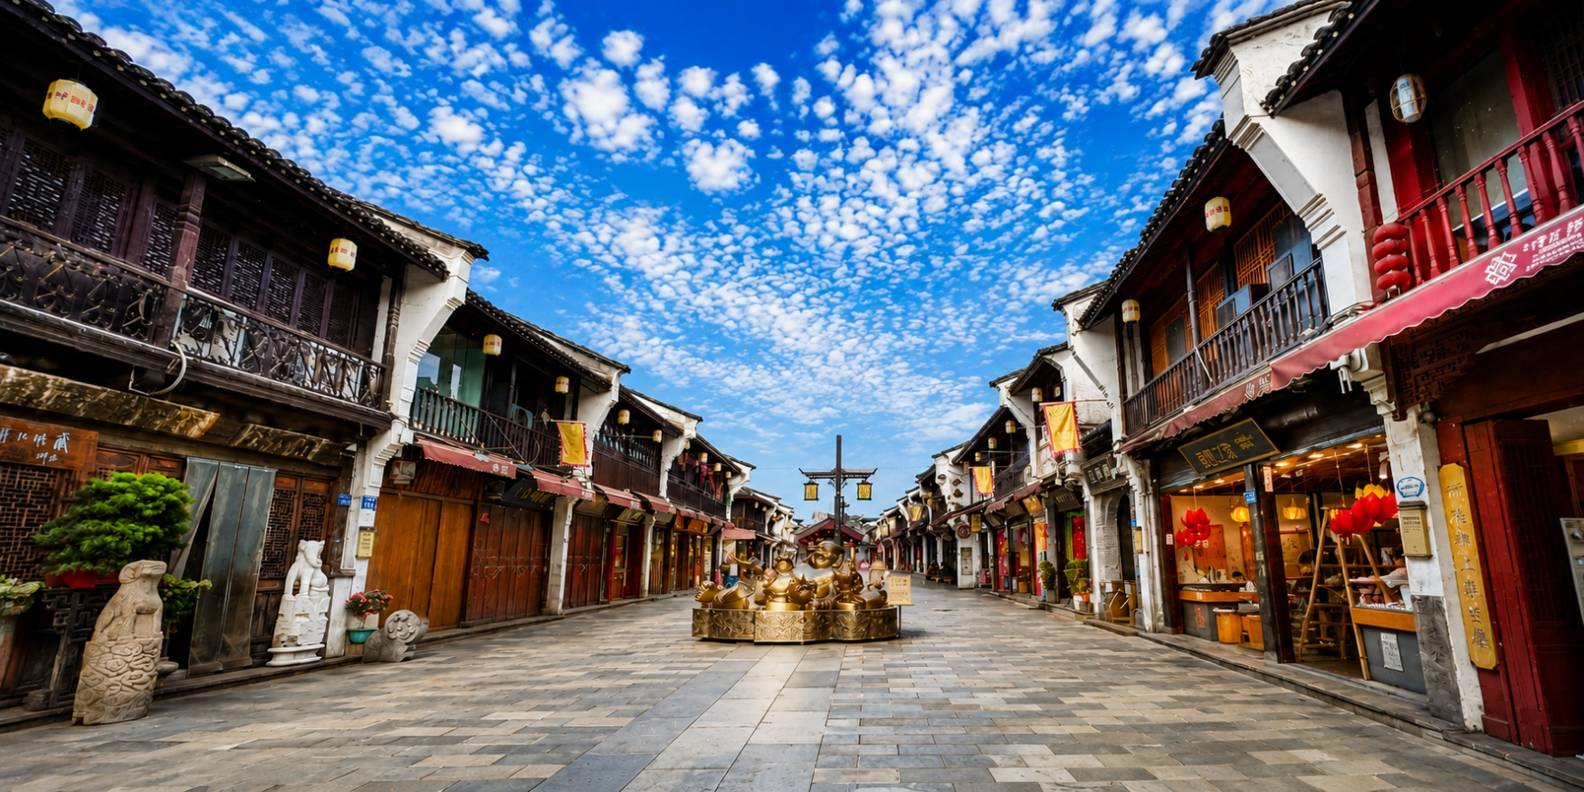
นำท่านอิสระชอปปิ้ง หางโจวเอาท์เลต (Hangzhou Outlet) แหล่งชอปปิ้งยอดนิยมที่รวบรวมสินค้าแบรนด์ดังหลากหลายประเภทไว้ในบรรยากาศที่ทันสมัยและสะดวกสบาย ให้ท่านได้เพลิดเพลินกับการเลือกซื้อสินค้าแฟชั่น เสื้อผ้า รองเท้า กระเป๋า และสินค้าแบรนด์ชั้นนำในราคาพิเศษ พร้อมใช้เวลาเดินเล่นและเลือกซื้อสินค้าตามอัธยาศัย เหมาะสำหรับผู้ที่ชื่นชอบการชอปปิ้งและมองหาสินค้าคุณภาพในราคาคุ้มค่า ก่อนเดินทางกลับพร้อมของฝากและสินค้าถูกใจจากเมืองหางโจว
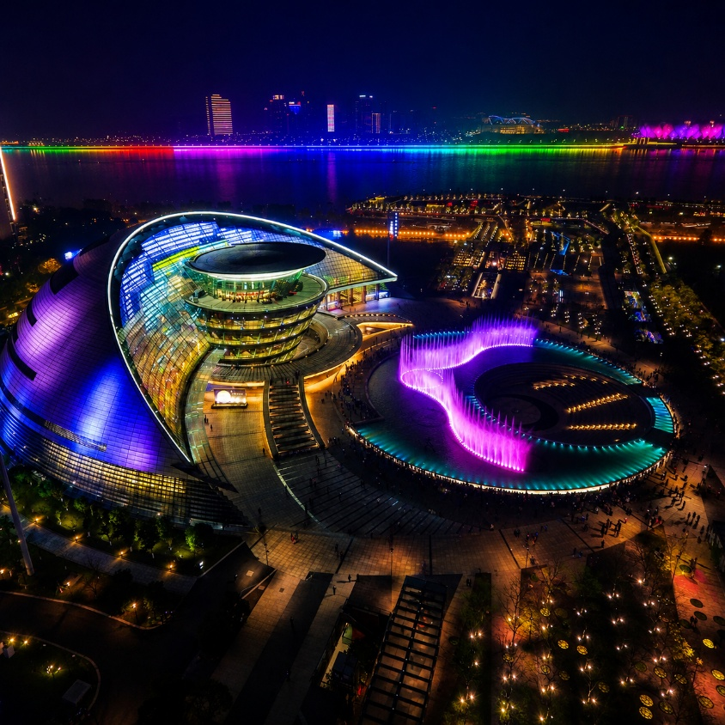
นำท่านชมบรรยากาศยามคำคืน ณ Hangzhou City Balcony จุดชมวิวริมแม่น้ำเฉียนถังที่เปิดมุมมองอันงดงามของเมืองหางโจวได้อย่างเต็มตา ให้ท่านได้สัมผัสบรรยากาศของมหานครสมัยใหม่ที่ผสมผสานเข้ากับทัศนียภาพของสายน้ำและสถาปัตยกรรมอันโดดเด่นอย่างลงตัว โดยเฉพาะในช่วงยามค่ำคืนที่แสงไฟจากอาคารต่าง ๆ ส่องประกายสะท้อนบนผืนน้ำ สร้างบรรยากาศอันงดงามและน่าประทับใจ เหมาะสำหรับการเดินเล่น ชมวิว และถ่ายภาพเป็นที่ระลึก พร้อมสัมผัสเสน่ห์ของหางโจวในมุมมองที่ทันสมัยและสวยงาม

สมควรแก่เวลานำท่านเดินทางสู่ สนามบินหางโจว
23.00น. ออกเดินทางจากเมืองหางโจว โดยสายการบิน Air China (CA) เที่ยวบิน CA715
(มีอาหารและเครื่องดื่มบริการบนเครื่อง)
02.20+1 น. เดินทางถึงสนามบินสุวรรณภูมิ
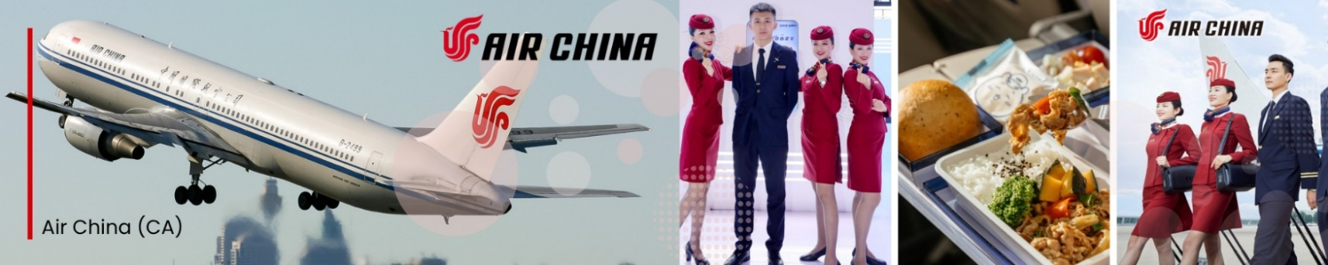

เงื่อนไขการจองทัวร์
⚠️ กรุณาทำการจองล่วงหน้าอย่างน้อย 30 วัน ก่อนออกเดินทาง พร้อมชำระเงินมัดจำครั้งที่ 1 ท่านละ 10,000 บาท หลังจากส่งเอกสารยืนยันการจอง ภายใน 48 ชั่วโมง โดยระบบจะยกเลิกอัตโนมัติทันที หากยังไม่ได้รับยอดเงินตามเวลาที่กำหนด สำหรับรายการใกล้วันเดินทาง หรือรายการลดราคาพิเศษ ทางบริษัทขอสงวนสิทธิ์เรียกเก็บค่าบริการ เต็มจำนวน เท่านั้น
⚠️ กรุณาชำระค่าทัวร์ส่วนที่เหลืออย่างน้อย 20 วัน ก่อนออกเดินทาง หากท่านไม่ชำระภายในระยะเวลาที่บริษัทกำหนด ทางบริษัทจะถือว่าท่านสละสิทธิ์ยกเลิกการเดินทาง และ ขอสงวนสิทธิ์ไม่สามารถคืนเงินมัดจำให้ท่าน ไม่ว่าส่วนใดส่วนหนึ่งก็ตาม
⚠️ กรณีลูกค้าทำการจองภายในระยะเวลาคงเหลือไม่ถึง 15 วัน ก่อนออกเดินทาง ทางบริษัทขอสงวนสิทธิ์ในการเรียกเก็บค่าทัวร์เต็มจำนวน 100%
เงื่อนไขการยกเลิก และ เปลี่ยนแปลงการเดินทาง
⚠️ ยกเลิกก่อนการเดินทางตั้งแต่ 30 วันขึ้นไป คืนเงินค่าทัวร์โดยหักค่าใช้จ่ายที่เกิดขึ้นจริง *ในกรณีที่วันเดินทางตรงกับวันหยุดนักขัตฤกษ์ ต้องยกเลิกก่อน 45 วัน*
⚠️ ยกเลิกก่อนการเดินทาง 15-29 วัน คืนเงิน 50%ของค่าทัวร์ หรือหักค่าใช้จ่ายตามจริง เช่น ค่ามัดจำตั๋วเครื่องบิน โรงแรม และค่าใช้จ่ายจำเป็นอื่นๆ
⚠️ ยกเลิกก่อนการเดินทางน้อยกว่า 15 วัน ขอสงวนสิทธิ์ไม่คืนเงินค่าทัวร์ที่ชำระแล้วทั้งหมด
⚠️ กรณีมีเหตุยกเลิกทัวร์ โดยไม่ใช่ความผิดของบริษัททัวร์ เช่น มีนโยบายห้ามการเข้าออกของแต่ละประเทศ หรือการยกเลิกเที่ยวบินโดยสายการบิน บริษัทจะเก็บเป็นเครดิตหรือเลื่อนการเดินทางในพีเรียดถัดไปให้กับลูกค้า โดยยึดตามนโยบายของสายการบินและโรงแรม และไม่สามารถคืนเงินได้ทุกกรณี
⚠️ ภาพในรายการทัวร์ใช้เพื่อการโฆษณาเท่านั้น
อัตราค่าบริการนี้รวม
✅ ค่าบัตรโดยสารโดยเครื่องบิน (ตั๋ว) ไป และ กลับพร้อมคณะ ชั้นประหยัด (ECONOMY CLASS) รวมถึงค่าภาษีสนามบินและค่าภาษีน้ำมันทุกแห่ง กรณีต้องการอัพเกรด UPGRADE ใช้วีลแชร์ (WHEEL CHAIR) หรือ เปลี่ยนแปลงบัตรโดยสาร ไม่ว่าเที่ยวใด เที่ยวหนึ่ง กรุณาติดต่อเจ้าหน้าที่ฝ่ายขาย ทางบริษัทของสงวนสิทธิ์ในการเรียกเก็บค่าใช้จ่ายตามจริงที่เกิดขึ้นกับผู้เดินทาง
✅ ค่าธรรมเนียมน้ำหนักกระเป๋าสำหรับโหลดใต้ท้องเครื่องไม่เกิน 20 ก.ก. 1 ชิ้นเท่านั้น และถือขึ้นเครื่องบินได้น้ำหนักไม่เกิน 7 ก.ก. ต่อท่าน (ตามเงื่อนไขของสายการบิน)
✅ ภาษีมูลค่าเพิ่ม 7 % (เฉพาะค่าบริการ) และ ภาษีหัก ณ ที่จ่าย 3 % (เฉพาะค่าบริการ)
✅ ค่ารถโค้ชปรับอากาศตลอดเส้นทางตามรายการระบุ (ยังไม่รวมทิปพนักงานขับรถ)
✅ ค่าเข้าชมสถานที่ตามที่ระบุในโปรแกรมท่องเที่ยว
✅ มัคคุเทศก์และหัวหน้าทัวร์นำเที่ยวตลอดการเดินทาง
✅ ค่าอาหาร ตามรายการที่ระบุในโปรแกรมการเดินทาง
✅ ค่าโรงแรมที่พักระดับมาตรฐานตามรายการที่ระบุ (พัก 2-3 ท่าน ต่อ ห้อง กรณีพัก 3 ท่านจะเป็นเตียงเสริม 1 ท่าน) ในกรณีมีงานเทรดแฟร์ การแข่งขันกีฬา หรือ กิจกรรมอื่นๆ ที่ทำให้โรงแรมตามรายการที่ระบุเต็ม ทางบริษัทขอสงวนสิทธิ์ในการปรับเปลี่ยนโรงแรมที่พัก ทางบริษัทไม่มีนโยบายจัดคู่นอนให้กับลูกค้าที่ไม่รู้จักกันมาก่อน เช่น กรณีที่ท่านเดินทาง 1 ท่าน จำเป็นต้องชำระค่าห้องพักเดี่ยวตามที่ระบุ
✅ ประกันอุบัติเหตุระหว่างการเดินทาง วงเงินท่านละ 1,000,000 บาท (เงื่อนไขตามกรมธรรม์)
อัตราค่าบริการนี้ ไม่รวม
❌ ค่ามินิบาร์ในห้องพัก(ถ้ามี) และค่าใช้จ่ายส่วนตัว นอกเหนือจากที่ระบุในรายการ
❌ ค่าอาหารสำหรับท่านที่ทานเจ มังสวิรัติ หรืออาหารสำหรับมุสลิม
❌ ค่าธรรมเนียมการเข้าชมสถานที่ของชาวต่างชาติที่เพิ่มเติมตามการจ่ายจริง
❌ ไม่รวมค่าธรรมเนียมในกรณีที่กระเป๋าสัมภาระที่มีน้ำหนักเกินกว่าที่สายการบินนั้นๆกำหนดหรือสัมภาระใหญ่เกินขนาดมาตรฐาน
❌ ค่าธรรมเนียมการจองที่นั่งบนเครื่องบินตามความต้องการเป็นกรณีพิเศษหากสามารถทำได้ ทั้งนี้ขึ้นอยู่กับสายการบิน และ รุ่นของเครื่องบินแต่ละไฟล์ทที่ใช้บิน ซึ่งอาจเปลี่ยนแปลงได้อยู่ที่สายการบินเป็นผู้กำหนด
❌ ค่าภาษีน้ำมัน ที่สายการบินเรียกเก็บเพิ่ม ภายหลังจากทางบริษัทฯได้ออกตั๋วเครื่องบินไปแล้ว
❌ VAT 7% และภาษีหัก ณ ที่จ่าย 3% กรณีต้องการออกใบเสร็จรับเงินในนามบริษัทจากค่าทัวร์เต็มทั้งหมด
❌ ค่าทิปพนักงานขับรถ หัวหน้าทัวร์ และ มัคคุเทศก์ท้องถิ่น ตามธรรมเนียม 1,500 บาท ต่อ ทริป ต่อ ลูกค้า ผู้เดินทาง 1 ท่าน รวมไปถึงเด็ก ยกเว้นเด็กอายุไม่ถึง 2 ปี ณ วันเดินทางกลับ (Infant) ทั้งนี้ท่านสามารถให้มากกว่านี้ได้ตามความเหมาะสมและความพึงพอใจของท่าน โดยส่วนนี้ ทางบริษัทขอสงวนสิทธิ์ในการเรียกเก็บก่อนเดินทางทุกท่าน ที่สนามบิน ในวันเดินทาง
❌ ค่าวีซ่าเดี่ยวและวีซ่ากรุ๊ปเข้าประเทศจีน ** ในกรณีรัฐบาลจีนประกาศยกเลิกฟรีวีซ่า ไม่ว่าด้วยสาเหตุใดๆทั้งสิ้น ผู้เดินทางจะต้องเสียค่าใช้จ่ายในการทำวีซ่าด้วยตนเอง**
❌ ไม่รวมค่าทิปการบริการของไกด์ท้องถิ่น คนขับรถ และหัวหน้าทัวร์ ตามที่รายการกำหนด
ทางบริษัทฯ ขอสงวนสิทธิ์ความรับผิดชอบใด ๆ ในกรณีดังต่อไปนี้
❎ หากเกิดกรณีความล่าช้าจากสายการบิน, การประท้วง, การนัดหยุดงาน, การก่อจลาจล, การปิดด่าน,ภัยธรรมชาติ หรือกรณีที่ท่านถูกปฏิเสธการเข้าหรือออกเมืองจากเจ้าหน้าที่ตรวจคนเข้าเมืองหรือเจ้าหน้าที่กรมแรงงานทั้งจากไทยและต่างประเทศ ซึ่งอยู่นอกเหนือความรับผิดชอบของบริษัทฯ
❎ หากท่านใช้บริการของทางบริษัทฯ ไม่ครบ อาทิ ไม่เที่ยวบางรายการ, ไม่ทานอาหารบางมื้อ เพราะค่าใช้จ่ายทุกอย่างทางบริษัทฯ ได้ชำระค่าใช้จ่ายให้ตัวแทนต่างประเทศแบบเหมาขาดก่อนออกเดินทางแล้ว
❎ หากเกิดทรัพย์สินสูญหายจากการโจรกรรมและ/หรือ เกิดอุบัติเหตุสูญหายที่เกิดจากความประมาทของตัวนักท่องเที่ยวเอง
❎ ตั๋วเครื่องบินเป็นตั๋วราคาพิเศษ หากท่านไม่เดินทางพร้อมคณะไม่ว่าจะด้วยเหตุใดก็ตาม ไม่สามารถนำมาเลื่อนวันเดินทางหรือคืนเงินได้

